**NATHAN ELIAS ALVES SOUZA**

**RODRIGO PEREIRA GONÇALVES**

**APLICATIVO DE DIVULGAÇÃO DE SERVIÇOS E GESTÃO NO AGENDAMENTO EM SALÕES DE BELEZA**

Tema proposto para aprovação de projeto de conclusão de curso da Universidade de Franca.

**FRANCA**

**2018**

**1 - Metodologia**

A metodologia escolhida foi a Iterativo Incremental, pois se trata de uma metodologia onde o sistema é construído por etapas, onde cada etapa é planejada , produzida e testada de acordo com as documentações e estando de acordo, esse incremento se torna parte do produto final a cada ciclo, permitindo que se possa descobrir falhas ou a adição de novos requisitos durante o desenvolvimento.

**2 - Levantamento de Requisitos**

|  |  |  |  |  |  |
| --- | --- | --- | --- | --- | --- |
| **RF1**: Inserir Salão | | Oculto (      ) | | | |
| **Descrição:** O sistema deve possuir uma opção para cadastrar os salões que utilizará o sistema. | | | | | |
| **Requisitos não-funcionais** | | | | | |
| **Nome** | **Restrição** | | **Categoria** | **Desejável** | **Permanente** |
| **NF1.1** Permissão | Não poderá cadastrar um salão se o utilizador for funcionário ou já for um gerente do salão. | | Segurança | ( x ) | ( x ) |

|  |  |  |  |  |  |
| --- | --- | --- | --- | --- | --- |
| **RF2**: Editar Salão | | Oculto (      ) | | | |
| **Descrição:** O sistema deve possuir uma opção de editar informações dos salões, que será utilizado para atualizar as informações do mesmo. | | | | | |
| **Requisitos não-funcionais** | | | | | |
| **Nome** | **Restrição** | | **Categoria** | **Desejável** | **Permanente** |
| **NF2.1** Permissão | Será permitido editar o salão se o usuário for o gerente do salão. | | Segurança | ( x ) | ( x ) |

|  |  |  |  |  |  |
| --- | --- | --- | --- | --- | --- |
| **RF3**: Excluir Salão | | Oculto (      ) | | | |
| **Descrição:** O sistema deve possuir uma opção de excluir o salão para eliminar o mesmo do sistema. | | | | | |
| **Requisitos não-funcionais** | | | | | |
| **Nome** | **Restrição** | | **Categoria** | **Desejável** | **Permanente** |
| **NF3.1** Excluir tudo | Ao excluir o salão deverão ser excluídas todas as informações vinculadas a ela, não eliminando o cadastro de login e usuário dos envolvidos. | | Segurança | ( x ) | ( x ) |
| **NF3.2** Permissão | Será permitido excluir o salão se o usuário for o gerente do salão e não possuir nenhum funcionário e agendamentos vinculados. | | Integridade | ( x ) | ( x ) |

|  |  |  |  |  |  |
| --- | --- | --- | --- | --- | --- |
| **RF4**: Inserir Serviços | | Oculto (      ) | | | |
| **Descrição:** O sistema deve possuir uma opção de cadastrar os serviços dentro das opções relacionadas ao salão, para informar os serviços prestados. | | | | | |
| **Requisitos não-funcionais** | | | | | |
| **Nome** | **Restrição** | | **Categoria** | **Desejável** | **Permanente** |
| **NF4.1** Permissão | Será permitido cadastrar serviços se o usuário for o gerente do salão. | | Segurança | ( x ) | ( x ) |

|  |  |  |  |  |  |
| --- | --- | --- | --- | --- | --- |
| **RF5**: Editar Serviços | | Oculto (      ) | | | |
| **Descrição:** O sistema deve possuir uma opção de editar os serviços prestados, para atualizar as informações sobre o mesmo. | | | | | |
| **Requisitos não-funcionais** | | | | | |
| **Nome** | **Restrição** | | **Categoria** | **Desejável** | **Permanente** |
| **NF5.1** Permissão | Será permitido editar serviços se o usuário for o gerente do salão. | | Segurança | ( x ) | ( x ) |

|  |  |  |  |  |  |
| --- | --- | --- | --- | --- | --- |
| **RF6**: Excluir Serviços | | Oculto (      ) | | | |
| **Descrição:** O sistema deve possuir uma opção de excluir, para eliminar o serviço desejado. | | | | | |
| **Requisitos não-funcionais** | | | | | |
| **Nome** | **Restrição** | | **Categoria** | **Desejável** | **Permanente** |
| **NF6.1**Permissão | Será permitido excluir os serviços se o usuário for o gerente do salão. | | Segurança | ( x ) | ( x ) |

|  |  |  |  |  |  |
| --- | --- | --- | --- | --- | --- |
| **RF7**: Listar Serviços | | Oculto (      ) | | | |
| **Descrição:** O sistema deve listar os serviços cadastrados relacionados ao salão. | | | | | |
| **Requisitos não-funcionais** | | | | | |
| **Nome** | **Restrição** | | **Categoria** | **Desejável** | **Permanente** |

|  |  |  |  |  |  |
| --- | --- | --- | --- | --- | --- |
| **RF8**: Transferir Gerência do Salão | | Oculto (      ) | | | |
| **Descrição:** O sistema deve possuir uma opção de transferência de gerência do salão para outro funcionário. | | | | | |
| **Requisitos não-funcionais** | | | | | |
| **Nome** | **Restrição** | | **Categoria** | **Desejável** | **Permanente** |
| **NF8.1** Futuros gerentes | O usuário que receberá a gerencia não poderá já ser um gerente ou funcionário. | | Segurança | ( x ) | ( x ) |

|  |  |  |  |  |  |
| --- | --- | --- | --- | --- | --- |
| **RF9**: Enviar Notificação | | Oculto (      ) | | | |
| **Descrição:** O sistema deve possuir uma opção para enviar notificações para seus clientes e funcionários. | | | | | |
| **Requisitos não-funcionais** | | | | | |
| **Nome** | **Restrição** | | **Categoria** | **Desejável** | **Permanente** |
| **NF9.1** Receber notificações | Os usuários só receberão notificações se o mesmo estiver com o salão cadastrado como favorito. | | Interface | ( x ) | ( x ) |
| **NF9.2** Permissão | Será permitido enviar notificações se o usuário for o gerente ou funcionário do salão. | | Segurança | ( x ) | ( x ) |

|  |  |  |  |  |  |
| --- | --- | --- | --- | --- | --- |
| **RF10**: Excluir Notificação | | Oculto (      ) | | | |
| **Descrição:** O sistema deve possuir uma opção para excluir notificações para seus clientes e funcionários. | | | | | |
| **Requisitos não-funcionais** | | | | | |
| **Nome** | **Restrição** | | **Categoria** | **Desejável** | **Permanente** |

|  |  |  |  |  |  |
| --- | --- | --- | --- | --- | --- |
| **RF11**: Inserir Funcionário | | Oculto (      ) | | | |
| **Descrição:** O sistema deve possuir uma opção de cadastro de funcionários dentro das opções relacionadas ao salão, para inserir no sistema os colaboradores da empresa. | | | | | |
| **Requisitos não-funcionais** | | | | | |
| **Nome** | **Restrição** | | **Categoria** | **Desejável** | **Permanente** |
| **NF11.1** Futuros funcionários | O usuário que está sendo cadastrado não poderá já estar vinculado a outro salão, e não ser um gerente. | | Integridade | ( x ) | ( x ) |
| **NF11.2** Permissão | Será permitido cadastrar o funcionário se o usuário for o gerente do salão. | | Segurança | ( x ) | ( x ) |

|  |  |  |  |  |  |
| --- | --- | --- | --- | --- | --- |
| **RF12**: Editar Funcionário | | Oculto (      ) | | | |
| **Descrição:** O sistema deve possuir uma opção de editar os dados dos funcionários, para atualizar as informações sobre o mesmo. | | | | | |
| **Requisitos não-funcionais** | | | | | |
| **Nome** | **Restrição** | | **Categoria** | **Desejável** | **Permanente** |
| **NF12.1** Permissão | Será permitido editar os dados dos funcionários se o usuário for o gerente do salão. | | Segurança | ( x ) | ( x ) |

|  |  |  |  |  |  |
| --- | --- | --- | --- | --- | --- |
| **RF13**: Excluir Funcionário | | Oculto (      ) | | | |
| **Descrição:** O sistema deve possuir uma opção de excluir, para eliminar o funcionário desejado. | | | | | |
| **Requisitos não-funcionais** | | | | | |
| **Nome** | **Restrição** | | **Categoria** | **Desejável** | **Permanente** |
| **NF13.1** Desvinculação de Funcionário | Ao ser excluído, o funcionário será desvinculado do salão. | | Integridade | ( x ) | ( x ) |
| **NF13.2** Permissão | Será permitido excluir o funcionário se o usuário for o gerente do salão e não possuir agendamentos vinculados. | | Segurança | ( x ) | ( x ) |

|  |  |  |  |  |  |
| --- | --- | --- | --- | --- | --- |
| **RF14**: Listar Funcionário | | Oculto (      ) | | | |
| **Descrição:** O sistema deve possuir uma opção de listar os funcionários vinculados ao salão. | | | | | |
| **Requisitos não-funcionais** | | | | | |
| **Nome** | **Restrição** | | **Categoria** | **Desejável** | **Permanente** |

|  |  |  |  |  |  |
| --- | --- | --- | --- | --- | --- |
| **RF15**: Editar Horários do Funcionário | | Oculto (      ) | | | |
| **Descrição:** O sistema deve obter uma opção de editar os horários do funcionário, para atualizar as informações sobre o mesmo. | | | | | |
| **Requisitos não-funcionais** | | | | | |
| **Nome** | **Restrição** | | **Categoria** | **Desejável** | **Permanente** |
| **NF15.1** Permissão | Será permitido editar os horários se o usuário for o gerente do salão. | | Segurança | ( x ) | ( x ) |

|  |  |  |  |  |  |
| --- | --- | --- | --- | --- | --- |
| **RF16**: Listar Horários do Funcionário | | Oculto (      ) | | | |
| **Descrição:** O sistema deve listar os horários de trabalho vinculado ao funcionário. | | | | | |
| **Requisitos não-funcionais** | | | | | |
| **Nome** | **Restrição** | | **Categoria** | **Desejável** | **Permanente** |

|  |  |  |  |  |  |
| --- | --- | --- | --- | --- | --- |
| **RF17**: Inserir Serviços do Funcionário | | Oculto (      ) | | | |
| **Descrição:** O sistema deve obter uma opção de cadastrar os serviços do funcionário, para determinar quais serviços o mesmo poderá realizar. | | | | | |
| **Requisitos não-funcionais** | | | | | |
| **Nome** | **Restrição** | | **Categoria** | **Desejável** | **Permanente** |
| **NF17.1** Permissão | Será permitido cadastrar os serviços se o usuário for o gerente do salão. | | Segurança | ( x ) | ( x ) |

|  |  |  |  |  |  |
| --- | --- | --- | --- | --- | --- |
| **RF18**: Listar Serviços do Funcionário | | Oculto (      ) | | | |
| **Descrição:** O sistema deve obter uma opção de listar os serviços do funcionário. | | | | | |
| **Requisitos não-funcionais** | | | | | |
| **Nome** | **Restrição** | | **Categoria** | **Desejável** | **Permanente** |

|  |  |  |  |  |  |
| --- | --- | --- | --- | --- | --- |
| **RF19**: Excluir Serviços do Funcionário | | Oculto (      ) | | | |
| **Descrição:** O sistema deve obter uma opção de excluir serviços, para eliminar o serviço desejado. | | | | | |
| **Requisitos não-funcionais** | | | | | |
| **Nome** | **Restrição** | | **Categoria** | **Desejável** | **Permanente** |
| **NF19.1** Permissão | Será permitido excluir o serviço se o usuário for o gerente do salão. | | Segurança | ( x ) | ( x ) |

|  |  |  |  |  |  |
| --- | --- | --- | --- | --- | --- |
| **RF20**: Efetuar Login | | Oculto (      ) | | | |
| **Descrição:** O sistema deve obter uma opção de login para validação de acesso dos usuários. | | | | | |
| **Requisitos não-funcionais** | | | | | |
| **Nome** | **Restrição** | | **Categoria** | **Desejável** | **Permanente** |
| **NF20.1** Controle de usuário e senha | O sistema deve validar se o usuário e senha correspondem ao cadastrado. | | Segurança | ( x ) | ( x ) |
| **NF20.2** Validação de e-mail | O sistema deve validar o e-mail caso já corresponda ao cadastro. | | Segurança | ( x ) | ( x ) |
| **NF20.3** Validação dos caracteres da senha | O sistema deve validar a senha com no mínimo 8 caracteres caso já corresponda ao cadastro. | | Segurança | ( x ) | ( x ) |

|  |  |  |  |  |  |
| --- | --- | --- | --- | --- | --- |
| **RF21**: Inserir Login | | Oculto (      ) | | | |
| **Descrição:** O sistema deve obter uma opção de cadastro de login que será necessário para acesso ao sistema. | | | | | |
| **Requisitos não-funcionais** | | | | | |
| **Nome** | **Restrição** | | **Categoria** | **Desejável** | **Permanente** |
| **NF21.1** Controle de login | O sistema deve verificar o tipo de conta quando o usuário acessar. | | Integridade | ( x ) | ( x ) |
| **NF21.2** Controle de usuário | O sistema não deve aceitar login duplicado. | | Integridade | ( x ) | ( x ) |

|  |  |  |  |  |  |
| --- | --- | --- | --- | --- | --- |
| **RF22**: Trocar Senha | | Oculto (      ) | | | |
| **Descrição:** O sistema deve obter uma opção para troca de senha, caso não recorde a mesma. | | | | | |
| **Requisitos não-funcionais** | | | | | |
| **Nome** | **Restrição** | | **Categoria** | **Desejável** | **Permanente** |
| **NF22.1** Validação de e-mail | O sistema deve validar o e-mail do usuário que está cadastrado para efetuar a troca da senha. | | Segurança | ( x ) | ( x ) |
| **NF22.2** Validação dos caracteres da senha | O sistema deve validar a alteração da senha, desde que seja no mínimo com 8 caracteres. | | Segurança | ( x ) | ( x ) |

|  |  |  |  |  |  |
| --- | --- | --- | --- | --- | --- |
| **RF23**: Inserir Usuário | | Oculto (      ) | | | |
| **Descrição:** O sistema deve obter um cadastro de usuários podendo ser usuários comuns, para acesso a algumas funcionalidades do sistema. | | | | | |
| **Requisitos não-funcionais** | | | | | |
| **Nome** | **Restrição** | | **Categoria** | **Desejável** | **Permanente** |
| **NF23.1** Controle de cadastro | O usuário é obrigado a preencher dados obrigatórios como usuário, senha, login, nome, CPF ou CNPJ. | | Integridade | ( x ) | ( x ) |
| **NF23.2** Controle de usuário | O sistema não deve aceitar usuários duplicados. | | Integridade | ( x ) | ( x ) |
| **NF23.3** Limitação | Usuários comuns possuem acesso limitado para agendamento de algum tipo de serviço. | | Segurança | ( x ) | ( x ) |

|  |  |  |  |  |  |
| --- | --- | --- | --- | --- | --- |
| **RF24**: Editar Usuário | | Oculto (      ) | | | |
| **Descrição:** O sistema deve obter uma opção para editar os dados dos usuários, podendo ser usuários comuns. | | | | | |
| **Requisitos não-funcionais** | | | | | |
| **Nome** | **Restrição** | | **Categoria** | **Desejável** | **Permanente** |

|  |  |  |  |  |  |
| --- | --- | --- | --- | --- | --- |
| **RF25**: Inserir Férias do Funcionário | | Oculto (      ) | | | |
| **Descrição:** O sistema deve obter uma opção para cadastrar as férias dos funcionários. | | | | | |
| **Requisitos não-funcionais** | | | | | |
| **Nome** | **Restrição** | | **Categoria** | **Desejável** | **Permanente** |
| **NF25.1** Permissão | Será permitido cadastrar as férias se o usuário for o gerente do salão. | | Segurança | ( x ) | ( x ) |

|  |  |  |  |  |  |
| --- | --- | --- | --- | --- | --- |
| **RF26**: Editar Férias de Funcionário | | Oculto (      ) | | | |
| **Descrição:** O sistema deve obter uma opção para editar as férias dos funcionários. | | | | | |
| **Requisitos não-funcionais** | | | | | |
| **Nome** | **Restrição** | | **Categoria** | **Desejável** | **Permanente** |
| **NF26.1** Edição de dados | Só poderá ser feito alterações se possuir informações já cadastradas. | | Interface | ( x ) | ( x ) |
| **NF26.2** Permissão | Será permitido editar as férias se o usuário for o gerente do salão. | | Segurança | ( x ) | ( x ) |

|  |  |  |  |  |  |
| --- | --- | --- | --- | --- | --- |
| **RF27**: Excluir Férias de Funcionário | | Oculto (      ) | | | |
| **Descrição:** O sistema deve obter uma opção para excluir as férias dos funcionários. | | | | | |
| **Requisitos não-funcionais** | | | | | |
| **Nome** | **Restrição** | | **Categoria** | **Desejável** | **Permanente** |
| **NF27.1** Permissão | Será permitido excluir as férias se o usuário for o gerente do salão. | | Segurança | ( x ) | ( x ) |

|  |  |  |  |  |  |
| --- | --- | --- | --- | --- | --- |
| **RF28**: Inserir Salão aos Favoritos | | Oculto (      ) | | | |
| **Descrição:** O sistema deve obter uma opção para adicionar o salão aos favoritos, onde o usuário irá receber notificações. | | | | | |
| **Requisitos não-funcionais** | | | | | |
| **Nome** | **Restrição** | | **Categoria** | **Desejável** | **Permanente** |
| **NF28.1** Acesso as novidades | deverá adicionar o salão aos favoritos. | | Interface | ( x ) | ( x ) |

|  |  |  |  |  |  |
| --- | --- | --- | --- | --- | --- |
| **RF29**: Remover Salão dos Favoritos | | Oculto (      ) | | | |
| **Descrição:** O sistema deve obter uma opção para remover o salão aos favoritos. | | | | | |
| **Requisitos não-funcionais** | | | | | |
| **Nome** | **Restrição** | | **Categoria** | **Desejável** | **Permanente** |

|  |  |  |  |  |  |
| --- | --- | --- | --- | --- | --- |
| **RF30**: Visualizar Salões Favoritos | | Oculto (      ) | | | |
| **Descrição:** O sistema deve obter uma opção visualizar salões favoritos. | | | | | |
| **Requisitos não-funcionais** | | | | | |
| **Nome** | **Restrição** | | **Categoria** | **Desejável** | **Permanente** |

|  |  |  |  |  |  |
| --- | --- | --- | --- | --- | --- |
| **RF31**: Buscar Salão | | Oculto (      ) | | | |
| **Descrição:** O sistema deve obter uma opção para pesquisar os salões cadastrados no sistema. | | | | | |
| **Requisitos não-funcionais** | | | | | |
| **Nome** | **Restrição** | | **Categoria** | **Desejável** | **Permanente** |
| **NF31.1** Pesquisa | Só poderá ser feito a pesquisa se usuário estiver conectado à internet. | | Segurança | ( x ) | ( x ) |

|  |  |  |  |  |  |
| --- | --- | --- | --- | --- | --- |
| **RF32**: Receber Notificação | | Oculto (X) | | | |
| **Descrição:** O sistema deve obter em background uma função para receber notificações. | | | | | |
| **Requisitos não-funcionais** | | | | | |
| **Nome** | **Restrição** | | **Categoria** | **Desejável** | **Permanente** |
| **NF32.1** Recebimento de notificações | Só receberá notificações se usuário estiver conectado à internet. | | Segurança | ( x ) | ( x ) |

|  |  |  |  |  |  |
| --- | --- | --- | --- | --- | --- |
| **RF33**: Excluir Conta | | Oculto (      ) | | | |
| **Descrição:** O sistema deve obter uma opção para excluir a conta do usuário. | | | | | |
| **Requisitos não-funcionais** | | | | | |
| **Nome** | **Restrição** | | **Categoria** | **Desejável** | **Permanente** |
| **NF33.1** Permissão | Só poderá ser excluído caso não haja vínculo com algum salão. | | Segurança | ( x ) | ( x ) |
| **RF34**: Visualização de Avaliação | | Oculto (      ) | | | |
| **Descrição:** O sistema deve obter uma opção para visualizar as avaliações do salão ao ser pesquisado, e pelo gerente do salão. | | | | | |
| **Requisitos não-funcionais** | | | | | |

|  |  |  |  |  |  |
| --- | --- | --- | --- | --- | --- |
| **Nome** | **Restrição** | | **Categoria** | **Desejável** | **Permanente** |
| **RF35**: Configuração do Salão | | Oculto (   ) | | | |
| **Descrição:** O sistema deve obter uma opção para definir configurações relacionadas ao salão. | | | | | |
| **Requisitos não-funcionais** | | | | | |
| **Nome** | **Restrição** | | **Categoria** | **Desejável** | **Permanente** |

|  |  |  |  |  |  |
| --- | --- | --- | --- | --- | --- |
| **RF36**: Configuração do Usuário | | Oculto (   ) | | | |
| **Descrição:** O sistema deve obter uma opção para definir configurações relacionadas ao funcionário. | | | | | |
| **Requisitos não-funcionais** | | | | | |
| **Nome** | **Restrição** | | **Categoria** | **Desejável** | **Permanente** |

|  |  |  |  |  |  |
| --- | --- | --- | --- | --- | --- |
| **RF37**: Agendar Horário | | Oculto (   ) | | | |
| **Descrição:** O sistema deve possuir uma opção para agendar um horário para um determinado serviço. | | | | | |
| **Requisitos não-funcionais** | | | | | |
| **Nome** | **Restrição** | | **Categoria** | **Desejável** | **Permanente** |
| **NF37.1** Permissão | Só poderá ser feito o agendamento, se o salão disponibilizar e estar ativado a opção de agendamento. | | Interface | ( x ) | ( x ) |

|  |  |  |  |  |  |
| --- | --- | --- | --- | --- | --- |
| **RF38**: Cancelar Agendamento | | Oculto (   ) | | | |
| **Descrição:** O sistema deve possuir uma opção para cancelar o agendamento realizado. | | | | | |
| **Requisitos não-funcionais** | | | | | |
| **Nome** | **Restrição** | | **Categoria** | **Desejável** | **Permanente** |
| **NF38.1** Permissão | Só poderá ser cancelado no máximo de pelo menos 2 horas de antecedência. | | Integridade | ( x ) | ( x ) |

|  |  |  |  |  |  |
| --- | --- | --- | --- | --- | --- |
| **RF39**: Excluir Agendamento | | Oculto (   ) | | | |
| **Descrição:** O sistema deve possuir uma opção para excluir o agendamento. | | | | | |
| **Requisitos não-funcionais** | | | | | |
| **Nome** | **Restrição** | | **Categoria** | **Desejável** | **Permanente** |
| **NF39.1** Permissão | Só poderá ser excluído após o agendamento ser concluído. | | Segurança | ( x ) | ( x ) |

|  |  |  |  |  |  |
| --- | --- | --- | --- | --- | --- |
| **RF40:** Listar Agendamentos | | Oculto (   ) | | | |
| **Descrição:** O sistema deve possuir uma opção para listar os agendamentos. | | | | | |
| **Requisitos não-funcionais** | | | | | |
| **Nome** | **Restrição** | | **Categoria** | **Desejável** | **Permanente** |

|  |  |  |  |  |  |
| --- | --- | --- | --- | --- | --- |
| **RF41**: Mudar Status do Salão | | Oculto (   ) | | | |
| **Descrição:** O sistema deve possuir uma opção para alterar os status do salão de aberto, fechado, fechado para almoço. | | | | | |
| **Requisitos não-funcionais** | | | | | |
| **Nome** | **Restrição** | | **Categoria** | **Desejável** | **Permanente** |

|  |  |  |  |  |  |
| --- | --- | --- | --- | --- | --- |
| **RF42**: Fazer Logout | | Oculto (   ) | | | |
| **Descrição:** O sistema deve possuir uma opção para fazer logout. | | | | | |
| **Requisitos não-funcionais** | | | | | |
| **Nome** | **Restrição** | | **Categoria** | **Desejável** | **Permanente** |

|  |  |  |  |  |  |
| --- | --- | --- | --- | --- | --- |
| **RF43**: Enviar Avaliação | | Oculto (   ) | | | |
| **Descrição:** O sistema deve possuir uma opção para o cliente enviar uma avaliação ao salão. | | | | | |
| **Requisitos não-funcionais** | | | | | |
| **Nome** | **Restrição** | | **Categoria** | **Desejável** | **Permanente** |
| **NF43.1** Enviar Avaliação | Deverá escolher um tipo de avaliação, por pontos e/ou comentário. | | Segurança | ( x ) | ( x ) |

|  |  |  |  |  |  |
| --- | --- | --- | --- | --- | --- |
| **RF44**: Pesquisar Usuário para Nova Gerência | | Oculto (   ) | | | |
| **Descrição:** O sistema deve possuir uma opção pesquisar um usuário que se tornará um gerente durante a troca de gerencia | | | | | |
| **Requisitos não-funcionais** | | | | | |
| **Nome** | **Restrição** | | **Categoria** | **Desejável** | **Permanente** |

|  |  |  |  |  |  |
| --- | --- | --- | --- | --- | --- |
| **RF45**: Excluir Avaliação | | Oculto (   ) | | | |
| **Descrição:** O sistema deve possuir uma opção de excluir avaliação para que o gerente possa excluir uma avaliação feita por um usuário, | | | | | |
| **Requisitos não-funcionais** | | | | | |
| **Nome** | **Restrição** | | **Categoria** | **Desejável** | **Permanente** |

|  |  |  |  |  |  |
| --- | --- | --- | --- | --- | --- |
| **RF46**: Escolher Filtro de Busca | | Oculto (   ) | | | |
| **Descrição:** O sistema deve possuir uma opção de escolher tipos de filtros para busca de salões | | | | | |
| **Requisitos não-funcionais** | | | | | |
| **Nome** | **Restrição** | | **Categoria** | **Desejável** | **Permanente** |
| **NF46.1** Acesso | Ao escolher filtro cidade, o filtro de busca por distancia próxima será desabilitado. | | Segurança | ( x ) | ( x ) |

|  |  |  |  |  |  |
| --- | --- | --- | --- | --- | --- |
| **RF47**: Listar Informações do Salão | | Oculto (   ) | | | |
| **Descrição:** O sistema deve listar o as informações do salão buscado. | | | | | |
| **Requisitos não-funcionais** | | | | | |
| **Nome** | **Restrição** | | **Categoria** | **Desejável** | **Permanente** |

**3 – Documentos de Regra de Negócio**

|  |  |  |
| --- | --- | --- |
| **Sistema: StyleHair** | **Versão: 1.0** | 1/1 |
| **REGRAS DE NEGÓCIO** | | |

**Histórico – Revisão**

|  |  |  |  |
| --- | --- | --- | --- |
| **Data** | **Versão** | **Descrição** | **Autor(es)** |
| 14/03/2018 | 1 | Conjunto inicial das regras de negócio do sistema XXXX | Rodrigo |
| 25/04/2018 | 1.1 | Implementado novas regras | Rodrigo |

|  |  |
| --- | --- |
| **Nome da Regra de Negócio:**  Conta de usuário | **Código**: RN01 |
| **Descrição:**  O usuário só deve possuir uma conta no sistema | |
| **Caso de Uso/Origem:**  UC01 | |

|  |  |
| --- | --- |
| **Nome da Regra de Negócio:**  Limite de distância no filtro busca | **Código**: RN02 |
| **Descrição:**  O Limite máximo de distância para filtro de busca de salões será de até 100 quilômetros | |
| **Caso de Uso/Origem:**  UC10 | |

|  |  |
| --- | --- |
| **Nome da Regra de Negócio:**  Escolha dos filtros de busca de salões | **Código**: RN03 |
| **Descrição:**  Ao escolher o filtro por cidade não será permitido utilizar o filtro por distância. | |
| **Caso de Uso/Origem:**  UC10 | |

**4 – Documentos Especificação de Caso de Uso**

|  |  |  |
| --- | --- | --- |
| Ator | Nome do Ator | Descrição |
| AT01 | Usuário | Pessoa que procura algum tipo de serviço no sistema. |
| AT02 | Gerente | Pessoa que administra o salão e seus serviços. |
| AT03 | Funcionário | Pessoa que presta o serviço para salão. |

|  |  |  |
| --- | --- | --- |
| Use Case | Nome Do Caso de Uso | Descrição |
| UC01 | Cadastro de Login | O usuário deve cadastrar um login para ter acesso ao sistema. |
| UC02 | Cadastro de Usuário | O usuário deve ter um cadastro no sistema para agendar algum tipo de serviço. |
| UC03 | Cadastro de Salão | O gerente deve cadastrar um salão para divulgar seus serviços. |
| UC04 | Cadastro de Funcionário | O gerente deve cadastrar seus funcionários para executarem os serviços prestados. |
| UC05 | Cadastro de horários do funcionário | O gerente deve cadastrar os horários de trabalho de cada funcionário, informando a disponibilidade de cada um. |
| UC06 | Cadastro de serviços do salão | O gerente deve cadastrar os serviços que o salão oferece. |
| UC07 | Cadastro de serviços do funcionário | O gerente deve cadastrar os serviços que os funcionários prestam. |
| UC08 | Cadastro de férias do funcionário | O gerente deve cadastrar o período de férias de cada funcionário. |
| UC09 | Adicionar salão aos favoritos | O usuário poderá salvar o salão como favorito, para receber notificações do mesmo. |
| UC10 | Pesquisar Salão | O usuário poderá realizar uma pesquisa de salões mais próximos com base em sua localização. |
| UC11 | Enviar Notificação | Gerente e/ou funcionário poderá enviar notificações para seus clientes. |

**5- Matriz de rastreabilidade**

|  |  |  |
| --- | --- | --- |
| **Use**  **cases** | **Ator** | **Requisitos Funcionais** |
| **UC01** | Usuário | 20-21-22 |
| **UC02** | Usuário/Gerente/funcionário | 20-23-24-33 |
| **UC03** | Usuário | 20-1-2-3 |
| **UC04** | Gerente | 20-11-12-13-14 |
| **UC05** | Gerente | 20-15-16 |
| **UC06** | Gerente | 20-4-5-6-7 |
| **UC07** | Gerente | 20-14-17-18-19 |
| **UC08** | Gerente | 20-25-26-27 |
| **UC09** | Usuário/Gerente/funcionário | 20-31-28-29-30 |
| **UC10** | Usuário/Gerente/funcionário | 20-31-34-46-7-14-43-37-47 |
| **UC11** | Gerente/funcionário | 20-9-10-32 |

**6 – Caso de Uso | Modo Expandido**

**Caso de Uso:** Pesquisar Salão.

**Sumário:** Usuário pode procurar salões no aplicativo por vários filtros de buscas.

**Ator Principal:** Usuário.

**Ator Secundário:** Não há.

**Pré-condições:** Estar logado no aplicativo.

**Fluxo Principal:**

1 – Usuário deve logar no aplicativo.

2 – Usuário escolhe algum filtro de busca.

3 – Usuário digita o que está procurando.

4 – Sistema lista os salões de forma ordenada de acordo com o filtro escolhido.

5 – Usuário seleciona o salão de acordo com o que necessita.

6 – Sistema mostra as informações do salão.

7 – Encerrar o caso de uso.

**Fluxo Alternativo (4): Busca não encontrada.**

4.1 Sistema informa que não foi encontrado o registro sobre a busca.

4.2 Retornar para o passo 3.

**Pós-condição:** Busca realizada, usuário tem os dados do salão e informações relacionadas ao mesmo.

**7 – Diagrama de Atividades**

**- Agendar Horário**

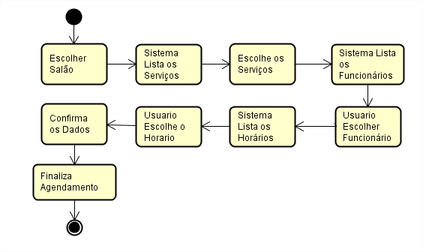

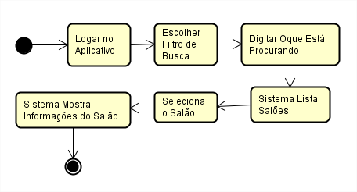**- Pesquisar Salão**

**8 – Diagrama de Estados**

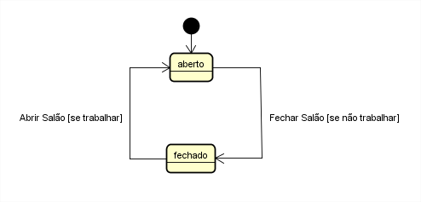**- Estado do Salão**

**9 – Diagrama de Sequência**

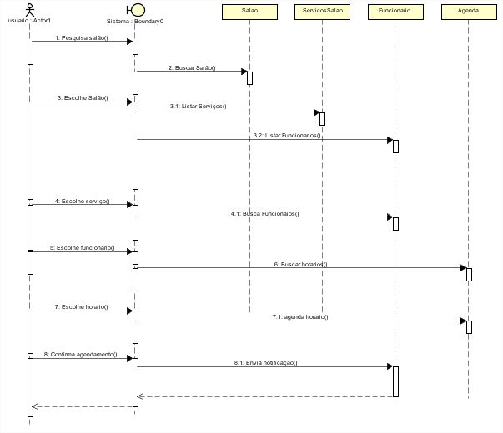**- Sequência agendamento**

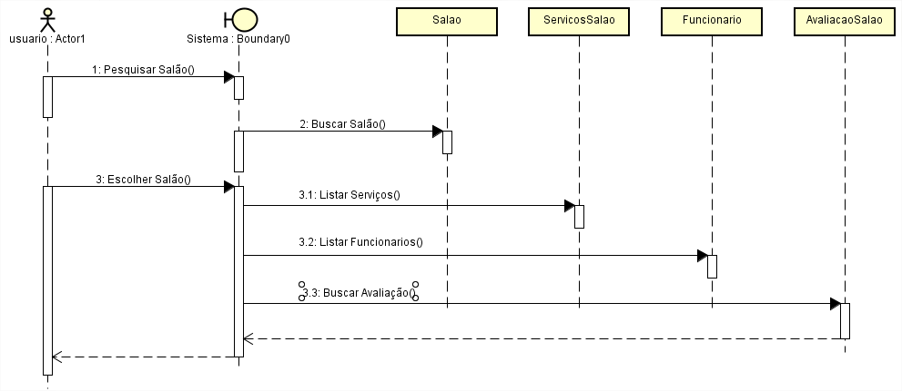**- Sequência Buscar Salão**

**- Sequência Cadastrar Salão**

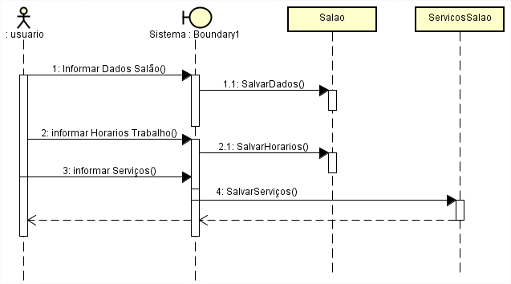

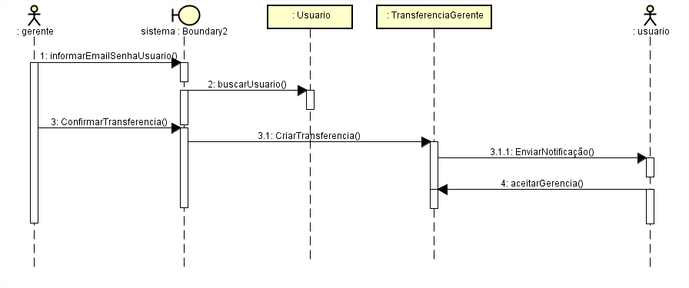**- Sequência Transferir Gerência**

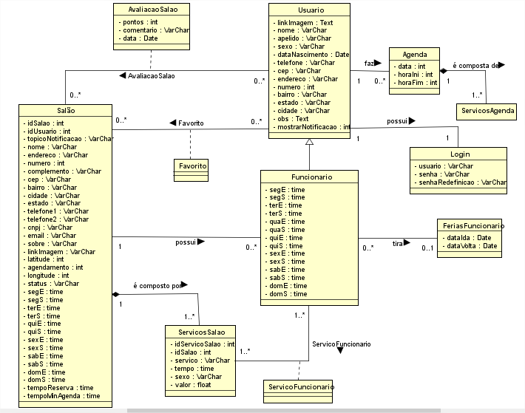**10 – Diagrama de Classes**

**11 – Diagrama de Casos de Uso**

**- Pesquisar Salão**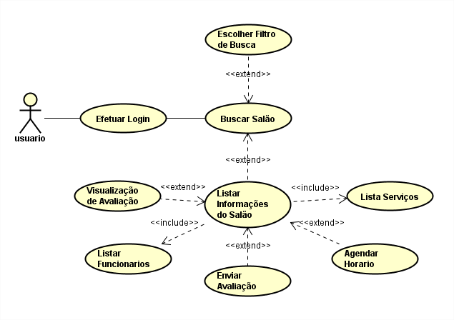

**12 – Diagrama de Banco de Dados**

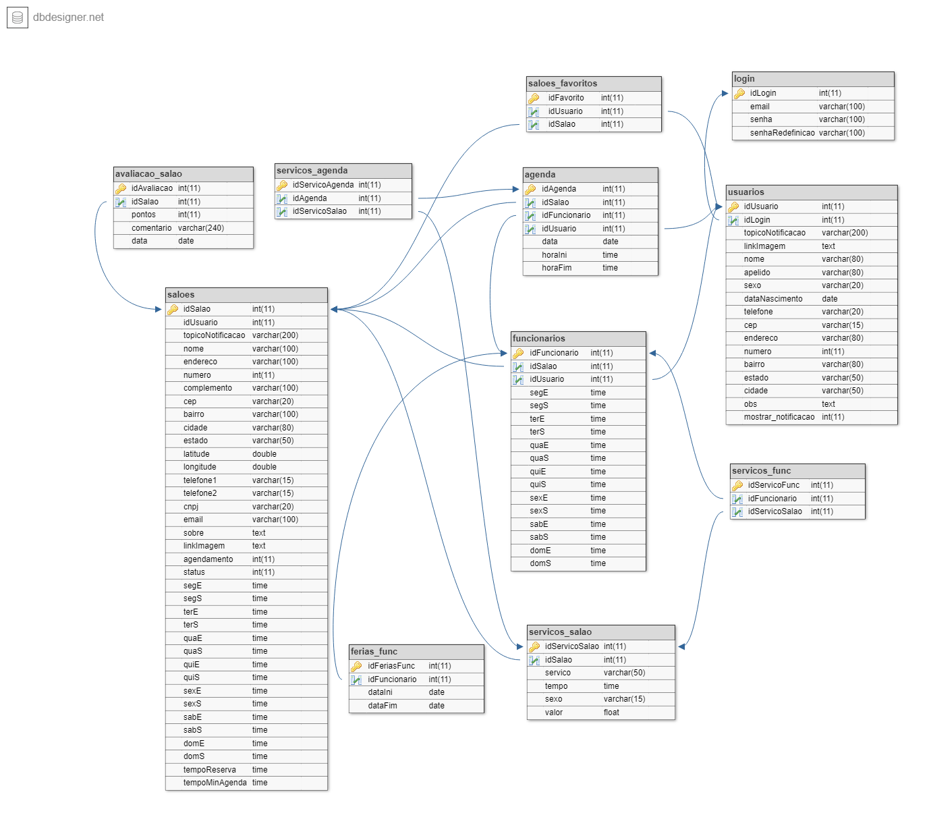

**13- Glossário de Termos**

**Responsável:** StyleHair

**Data de criação do documento:** 30/05/2018

|  |  |
| --- | --- |
| **Termo** | **Definição** |
| Gerente | Pessoa que gerencia seu salão e todos os seus serviços  que são prestados. |
| Funcionário | Pessoa que trabalha no salão e presta atendimento aos  clientes de acordo com o serviço que foi desejado. |
| Usuário (Cliente) | Pessoa que busca por um serviço de qualidade satisfazendo  sua necessidade. |